江苏省盐城市2014年中考物理试卷(扫描版，附答案)

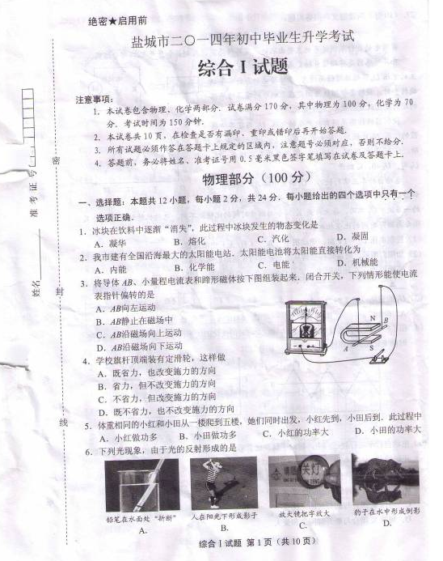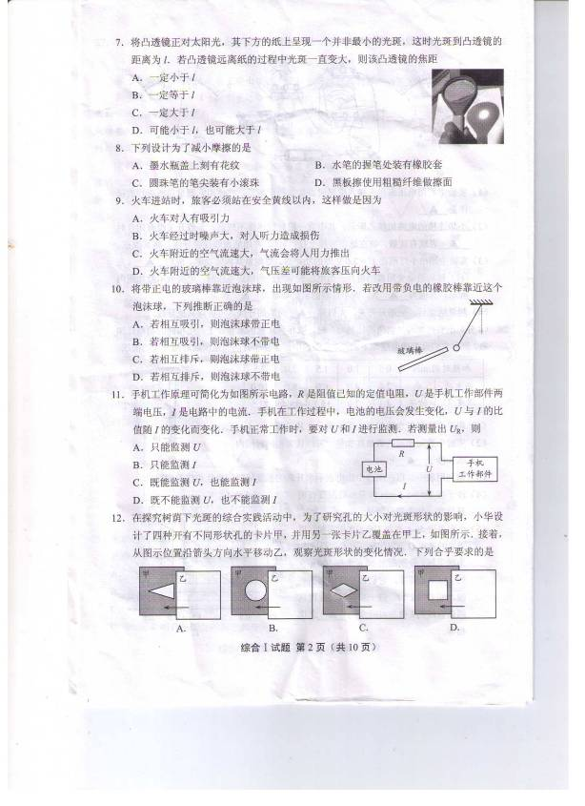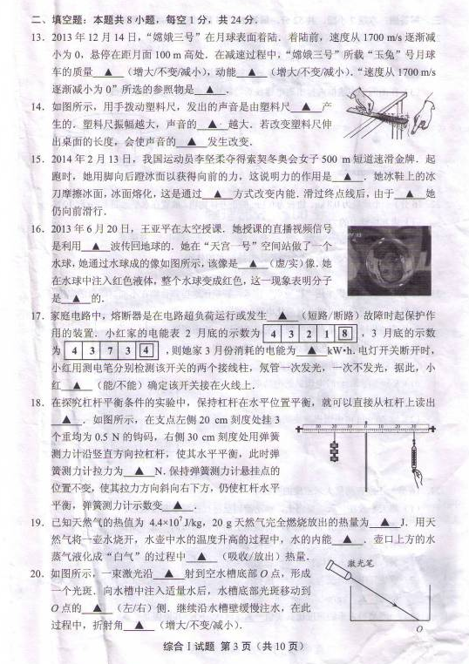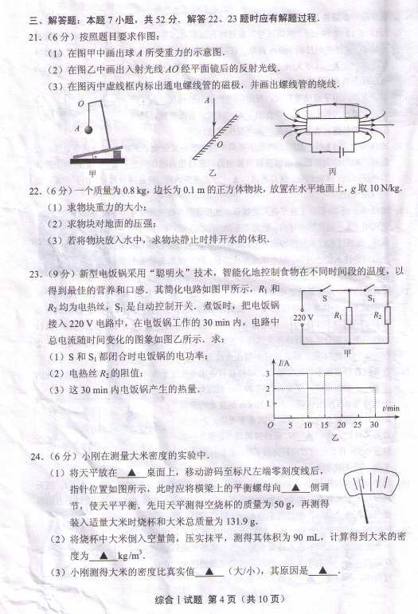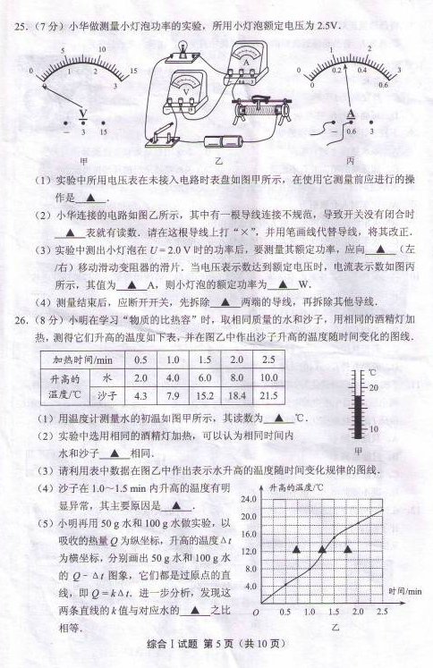
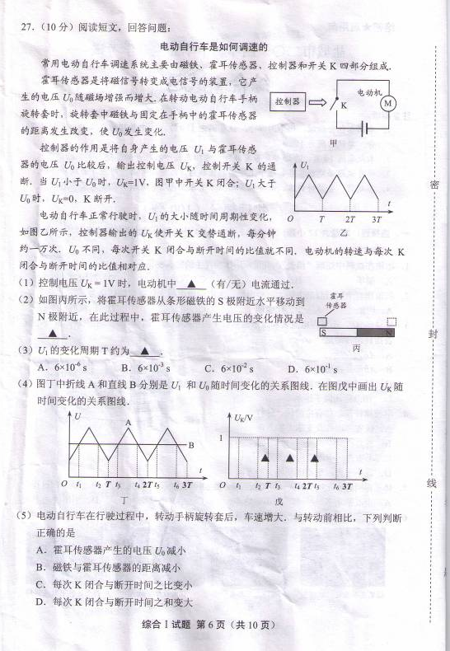

参考答案
1-5 B C A C C 6-10 D A C D B 11-12 B C[来源:学科网ZXXK]
13．不变、减小、月球[来源:学*科*网Z*X*X*K]
14．振动、响度、音调[来源:Zxxk.Com]
15、相互的、做功、惯性
16、电磁破、实像、运动
17、短路、51.6、不能
18、力臂、1、变大
19、880000、增加、放出
20.直线传播、左、不变
21．略
22.8N 800Pa 800cm3
23.660W、220Ω、990000J[来源:学.科.网Z.X.X.K]
24.① 水平、右 ② 0.91×10³ ③小、米粒间有空隙，所测体积偏大
25、①用螺丝刀旋转表盘上的调零螺丝，将指针调至零位、
②电压表、略 ③右、0.26A、0.65W ④电源
26. ①18 ②吸收的热量 ③略
④没有及时用玻璃棒搅拌，使沙子受热均匀 ⑤质量
27. ①有 ②先变小后变大 ③B
④0-t₁、t₂- t₃、 t₄ - t₅ 、t₆ – 3T 为1V。t₁-t_{2、}t₃-t_{4、}t₅ -t₆为0V。
⑤B

